Még a hazai napelemek áramtermelése is megszenvedheti a klímaváltozást, hiába érkezik több napenergia
A klímaváltozás komoly hatással van az energiaszektorra: a forróbb nyarak miatt egyre több energiára van szükség hűtéshez – ennek egy részét napenergiából is fedezhetjük. Szabó Péter, Kristóf Erzsébet és Pongrácz Rita, az ELTE Meteorológiai Tanszékének kutatói friss elemzésükben rámutatnak, hogy a klímaváltozás még itt is közbeszólhat. A nyári napsugárzás mennyisége ugyanis már nem sokat nő a jövőben, ugyanakkor a pesszimista jövőkép szerint az egyre forrósodó nappalok visszafogják a napenergiából kinyerhető áram mennyiségét.
Az elmúlt évtizedekben Magyarország, sőt, egész Kelet-Európa nyári égboltja látványosan világosabb lett. A levegőtisztaság javulása – a nehézipar visszaszorulása és a légszennyezés elleni nemzetközi intézkedések révén – jelentősen csökkentette az aeroszolrészecskék mennyiségét. Ezzel nemcsak több napsütés tudott átjutni a légkörön, de a nedvesség kicsapódását segítő apró részecskék hiánya miatt a felhőképződés is visszaesett, különösen nyáron. Ennek eredményeként Magyarországon ma átlagosan 29 olyan naposabb nyári nap van évente, amikor a besugárzás meghaladja a 270 W/m²-t – tízzel több, mint a rendszerváltás előtt.
Úgy tűnik, a napenergia-technológia felfutása éppen a megfelelő időpontban következett be – a kérdés csak az, hogy mit várhatunk a jövőben, és hogyan befolyásolja a várakozásainkat a klímaváltozás. Ennek jártak utána az ELTE Meteorológiai Tanszékének kutatói.
Szabó Péter, Kristóf Erzsébet és Pongrácz Rita a klímaváltozás két legújabb forgatókönyvét hasonlították össze: az egyik szerint a kibocsátáscsökkentés csak a 2040-es években indul be (realista jövőkép), a másik szerint folytatódik az eddigi „business-as-usual” trend (pesszimista jövőkép). A modellek alapján nyáron már alig várható további világosodás – az országban legfeljebb 1–5 nappal nőhet a naposabb napok száma a század végéig.
A szél nem segít, a forróság viszont árt
Nem meglepő, hogy minél erősebb a napsugárzás, annál több energiát lehet elvileg előállítani belőle. Az viszont kevésbé ismert, hogy a túlzott hőség rontja a napelemek hatékonyságát, míg a szél javítja azt, mivel hűti a rendszereket.
A jövő szélviszonyai a klímamodellek eredményei szerint nem változnak jelentősen, így nem várható, hogy a hűtőhatás javíthatná a napelemek teljesítményét. A hőmérséklet viszont biztosan nő, a pesszimista jövőkép szerint sokkal erőteljesebben, így az összes nyári napot tekintve a napenergia-potenciál csökkenése várható itthon. Míg a realista jövőkép szerint gyenge növekedés, azaz pozitív hatás várható, leginkább a Dunántúlon.
Különösen a naposabb nyári napokon lesz érzékelhető a visszaesés: akár másfél napnyi paksi erőmű-termelésnek megfelelő energiát is elveszíthetünk évente a pesszimista forgatókönyv szerint. Ha az összes nyári napot tekintjük, akkor a realista forgatókönyv szerint még akár egy napnyi energiát nyerhetünk is, miközben a pesszimista szerint nagyjából ugyanennyit veszítünk majd.
Ráadásul a klímaváltozás nemcsak a napelemek hatásfokára van hatással. A forróbb nyarak rövidítik az élettartamukat, a gyakoribb viharok kárt tehetnek bennük, a klímaváltozással gyakoribbá váló szaharai porviharok pedig csökkenthetik a besugárzást és a hatékonyságot is.
A kutatás végső tanulsága egyértelmű: minél előbb csökkentjük a globális üvegházgáz-kibocsátást, annál kisebb veszteséggel számolhatunk – nemcsak a napelemek, hanem az egész energiagazdálkodás szempontjából is.
További információ: https://masfelfok.hu/2025/09/05/napelem-aramtermeles-klimavaltozas/
Sajtókapcsolat:
- Szabó Péter, éghajlatkutató
- ELTE Meteorológiai Tanszék
- szabo.p.elte@gmail.com
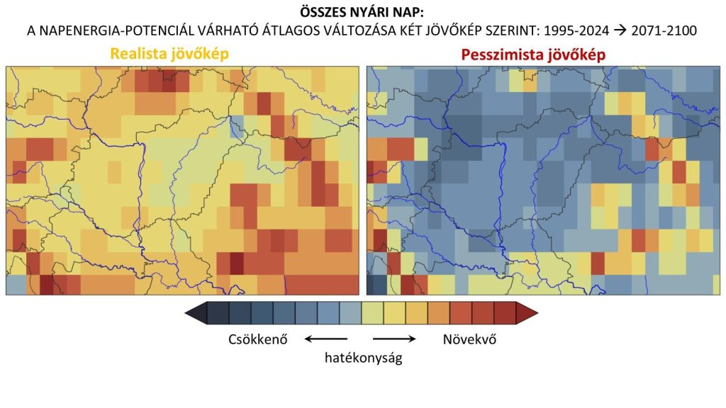 | © ELTE Meteorológiai Tanszék
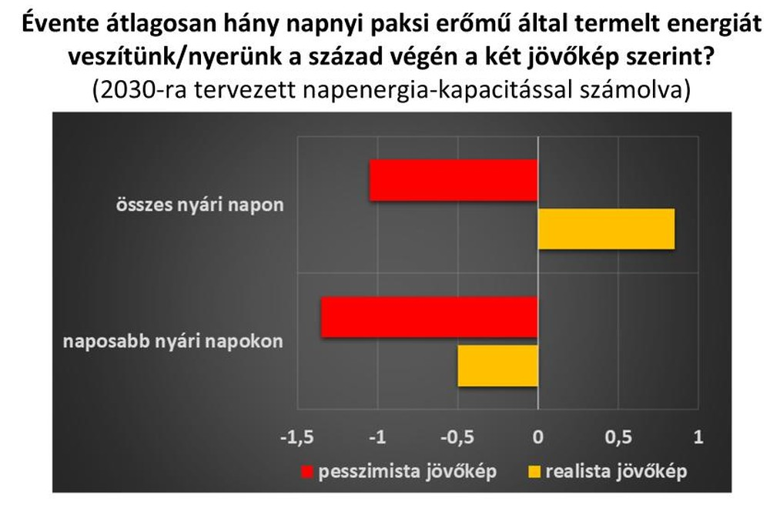 | © ELTE Meteorológiai Tanszék
Eredeti tartalom: Másfélfok
Továbbította: Helló Sajtó! Üzleti Sajtószolgálat
Ez a sajtóközlemény a következő linken érhető el:

